**UNIVERSIDADE VIRTUAL DO ESTADO DE SÃO PAULO**

Alex Aparecido Soares

Alex Fernando Casalli

Daniel de Oliveira Silva

Felipe Garcia Marçal

Gabriel Augusto Postigo

Giovana Paula Mazer

Leonardo de Oliveira Caetano

Leonardo Rezende

**Gestão de Acolhidos**

Sertãozinho - SP

2024

**UNIVERSIDADE VIRTUAL DO ESTADO DE SÃO PAULO**

**Gestão de Acolhidos**

Relatório Técnico-Científico apresentado na disciplina de Projeto Integrador II para os cursos do Eixo de Computação da Universidade Virtual do Estado de São Paulo (UNIVESP).

Sertãozinho - SP

2024

SOARES, Alex Aparecido; CASALLI, Alex Fernando; SILVA, Daniel de Oliveira; MARÇAL, Felipe Garcia; POSTIGO, Gabriel Augusto; MAZER, Giovana Paula; CAETANO, Leonardo de Oliveira; REZENDE, Leonardo. **Gestão de Acolhidos.** 00f. Relatório Técnico-Científico. Projeto Integrador em Computação II – **Universidade Virtual do Estado de São Paulo**. Tutor: Camila Cristina Silva do Prado Pires. Polo Sertãozinho, 2024.

**RESUMO**

Este trabalho propõe a automatização do processo de cadastro de acolhidos, substituindo o registro manual por um sistema baseado em banco de dados na nuvem. A solução visa garantir a integridade e disponibilidade dos dados, eliminando os riscos de perda ou destruição de arquivos físicos, além de possibilitar o acesso ao sistema em múltiplos dispositivos, como celulares e tablets. O sistema será desenvolvido utilizando o framework Spring para o backend e React para o frontend, com o banco de dados relacional Postgres para persistência. A implementação seguirá a metodologia “mobile first”, garantindo acessibilidade em dispositivos móveis, e será versionada com Git no GitHub. Testes unitários, de integração e usabilidade serão conduzidos durante e após o desenvolvimento. A análise de dados também será parte integrante do sistema, fornecendo informações detalhadas sobre a utilização das instalações pela instituição. O objetivo é criar um sistema robusto e acessível que melhore a eficiência no registro de acolhidos, promovendo segurança e facilidade de acesso aos dados.

**PALAVRAS-CHAVE:** Sistema de cadastro, Automatização, Java, React, Segurança de dados.

**SUMÁRIO**

1 Introdução 5

2 Desenvolvimento 7

2.1 Objetivos 7

2.2 Justificativa e delimitação do problema 8

2.3 Fundamentação teórica 9

2.4 Metodologia 11

2.5 Resultados preliminares: solução inicial 13

Referências 25

Anexos 26

1 Introdução

Este trabalho visa desenvolver um sistema informatizado para o Albergue Noturno “Octávio de Oliveira Campos”, localizado em Sertãozinho-SP, uma instituição filantrópica que acolhe pessoas em situação de vulnerabilidade social, oferecendo-lhes abrigo, alimentação e condições básicas de higiene. Atualmente, o albergue enfrenta dificuldades com a administração de seus registros, que são feitos manualmente em folhas de papel padronizadas. Esses registros são posteriormente transcritos para planilhas eletrônicas, sem medidas adequadas de segurança ou proteção contra falhas computacionais. A limitação de espaço físico para o armazenamento de arquivos em papel e o risco de perda de dados devido a falhas no sistema eletrônico evidenciam a necessidade de uma solução mais eficiente e segura.

A proposta do trabalho é substituir esse processo manual por um sistema automatizado de cadastro, que utilizará um banco de dados em nuvem para armazenar as informações de maneira segura e acessível. Dessa forma, mesmo em casos de falhas de equipamento, o sistema poderá ser acessado remotamente via dispositivos móveis, como celulares e tablets, garantindo que os registros não sejam perdidos e o trabalho possa continuar sem interrupções.

O desenvolvimento do sistema será baseado em uma arquitetura web composta por dois componentes principais: o backend e o frontend. O backend, responsável pelo processamento dos dados e pela lógica de negócio, será implementado utilizando o framework Spring, que é escrito em Java, uma das linguagens de programação mais utilizadas no mundo devido à sua robustez, segurança e escalabilidade. O Spring permite o desenvolvimento de APIs REST, que facilitam a comunicação entre o servidor e o cliente, além de oferecer recursos avançados para a gestão de segurança e persistência de dados.

Por outro lado, o frontend será construído com o framework React, desenvolvido em JavaScript. O React é uma biblioteca poderosa para a criação de interfaces de usuário interativas e dinâmicas. Ele permite que as páginas web sejam atualizadas de maneira eficiente sem a necessidade de recarregar o navegador, proporcionando uma experiência de usuário mais fluida e rápida. Essa separação entre backend e frontend (arquitetura de duas camadas) é crucial para garantir a flexibilidade, escalabilidade e manutenção do sistema.

O foco da pesquisa está em aplicar essas tecnologias para criar uma solução tecnológica que atenda especificamente às necessidades do albergue, proporcionando um sistema acessível, fácil de usar e capaz de eliminar as limitações impostas pelo método atual de registro. A ideia central é desenvolver uma ferramenta que melhore a eficiência no controle de entrada e cadastro dos acolhidos, permitindo que a instituição gerencie suas atividades de forma mais segura e organizada.

A escolha do Albergue Noturno "Octávio de Oliveira Campos" se deu após uma análise de várias propostas para o desenvolvimento de sistemas que pudessem atender pequenos negócios, como mini-mercados e pizzarias. No entanto, o grupo optou por focar em uma instituição filantrópica de baixa notoriedade, mas de grande importância social, com o objetivo de criar um impacto positivo para a comunidade. A entrevista realizada com a coordenadora do projeto na instituição, Maria Rita de Oliveira, destacou as dificuldades enfrentadas no gerenciamento dos dados dos acolhidos, reforçando a urgência de uma solução informatizada.

Este trabalho, além de desenvolver um sistema web moderno, também seguirá as premissas acadêmicas estabelecidas para o desenvolvimento de software. As técnicas descritas no livro "Engenharia de Software" de Ian Sommerville, 10ª edição, serão utilizadas para guiar as fases de planejamento, desenvolvimento e validação do sistema, assegurando que o produto final esteja alinhado com boas práticas de engenharia de software, como modularidade, manutenibilidade e testes adequados.

2 Desenvolvimento

2.1 Objetivos

O objetivo geral deste trabalho é desenvolver um sistema informatizado para o Albergue Noturno “Octávio de Oliveira Campos”, que automatize o processo de cadastro de acolhidos e substitua os registros manuais por um banco de dados em nuvem. O sistema tem como propósito principal garantir a segurança, acessibilidade e integridade dos dados, evitando a perda de informações e possibilitando a continuidade das atividades administrativas, mesmo em caso de falha nos equipamentos.

Para alcançar o objetivo geral, foram definidos os seguintes objetivos específicos:

* Identificar as necessidades administrativas e técnicas do Albergue Noturno no que tange ao processo de registro dos acolhidos, com base nas entrevistas e observações realizadas na instituição.
* Descrever o fluxo atual de trabalho e os principais problemas enfrentados pela instituição no controle de entrada e registro de dados dos acolhidos.
* Analisar as tecnologias disponíveis e escolher as mais adequadas para o desenvolvimento do sistema, levando em consideração fatores como acessibilidade, escalabilidade e segurança da informação.
* Desenvolver o backend do sistema utilizando o framework Spring, em Java, para garantir robustez e segurança no processamento e persistência dos dados.
* Implementar o frontend com React, em JavaScript, de forma a garantir uma interface amigável, responsiva e acessível a partir de diferentes dispositivos, incluindo celulares e tablets.
* Verificar a eficiência e segurança do sistema por meio de testes unitários, de integração e de usabilidade, garantindo que o sistema atenda às necessidades da instituição e funcione corretamente em situações de falha de equipamentos.
* Avaliar os resultados obtidos com a implementação do sistema, comparando-os com o método manual anterior, e demonstrar os benefícios trazidos pela informatização, tanto em termos de eficiência quanto de segurança da informação.

Com esses objetivos, o projeto pretende oferecer ao Albergue uma solução que não só automatize o processo de cadastro, mas também melhore a qualidade do serviço prestado, contribuindo para a organização e preservação dos dados dos acolhidos.

2.2 Justificativa e delimitação do problema

A pergunta que norteia este trabalho é: "Como a automação do processo de cadastro de acolhidos, substituindo o registro manual por um banco de dados em nuvem, pode melhorar a eficiência administrativa e a segurança da informação no Albergue Noturno ‘Octávio de Oliveira Campos’?"

A justificativa para a realização deste projeto está fundamentada em diversas razões, entre elas a relevância social da instituição em questão, o impacto positivo que o sistema proposto terá na comunidade atendida e a contribuição acadêmica e prática ao campo da tecnologia e da engenharia de software.

O Albergue Noturno "Octávio de Oliveira Campos" acolhe diariamente pessoas em situação de vulnerabilidade social, oferecendo-lhes abrigo, alimentação e cuidados básicos. No entanto, enfrenta grandes desafios no que se refere à organização e preservação dos dados dos acolhidos, uma vez que o sistema atual, baseado em registros manuais em papel e em planilhas eletrônicas sem proteção adequada, é suscetível a erros humanos, perdas e falhas tecnológicas. Além disso, a limitação física de espaço para armazenar documentos e o risco de perda irreparável de dados reforçam a necessidade de uma solução informatizada.

A relevância social deste projeto se dá ao proporcionar uma solução que impacta diretamente a qualidade dos serviços prestados pelo albergue, assegurando que os registros sejam mantidos de maneira segura e acessível. A instituição, que já atua desde 1970, desempenha um papel crucial na comunidade ao oferecer abrigo a pessoas que muitas vezes são marginalizadas. A automação do sistema permitirá que a equipe do albergue dedique mais tempo ao atendimento humano e menos tempo à administração de registros.

Além disso, este projeto contribui academicamente ao abordar o desenvolvimento de um sistema utilizando tecnologias amplamente aplicadas na área de software, como o Spring para o backend e o React para o frontend. A escolha dessas ferramentas está alinhada com as demandas do mercado de trabalho e as práticas acadêmicas modernas. Dessa forma, o trabalho não apenas oferece uma solução para o problema específico do albergue, mas também promove a aplicação prática de conceitos teóricos na área de desenvolvimento de software.

A delimitação do problema se concentra no processo de cadastro dos acolhidos e no armazenamento seguro dessas informações, garantindo que o sistema ofereça acessibilidade por meio de dispositivos móveis e mantenha os dados disponíveis mesmo em caso de falha nos computadores utilizados no albergue. O foco está na criação de um sistema que seja eficiente, acessível e capaz de resolver os principais problemas identificados durante a análise da instituição.

2.3 Fundamentação teórica

O uso de tecnologias para otimização de processos administrativos em instituições de assistência social tem ganhado crescente atenção na literatura. Diversos estudos apontam que a digitalização de dados e a automação de processos não apenas aumentam a eficiência operacional, mas também reduzem significativamente o risco de perda de informações e erros humanos. Conforme destacado por Sommerville (2011), "a engenharia de software deve garantir que sistemas críticos, como aqueles utilizados em instituições sociais, sejam desenvolvidos com foco na confiabilidade e segurança dos dados" (SOMMERVILLE, 2011, p. 112).

Ao abordar a automação de processos administrativos, a escolha de ferramentas tecnológicas adequadas é crucial. Neste projeto, o framework Spring, amplamente utilizado para o desenvolvimento de aplicações corporativas, será aplicado no desenvolvimento do backend. O Spring utiliza a linguagem de programação Java, conhecida por sua robustez e segurança, sendo ideal para aplicações que exigem processamento de dados em grande escala e integração com bancos de dados. De acordo com Johnson (2003), “o Spring oferece uma estrutura flexível que possibilita a construção de sistemas modulares e escaláveis” (JOHNSON, 2003, p. 45), o que o torna uma opção viável para este projeto, considerando que a instituição poderá expandir suas atividades no futuro.

Além do Spring, o React será utilizado para o desenvolvimento do frontend. Esse framework, baseado em JavaScript, foi escolhido por sua capacidade de criar interfaces de usuário dinâmicas e responsivas. Segundo Krill (2017), "React permite o desenvolvimento de aplicações de página única (SPA) com desempenho elevado e experiência de usuário fluida" (KRILL, 2017, p. 89). Isso garante que o sistema seja acessível em diversos dispositivos, como celulares e tablets, sem necessidade de instalação local, uma das principais demandas do projeto.

Outro aspecto relevante é a escolha do PostgreSQL como sistema de gerenciamento de banco de dados. O PostgreSQL, além de ser uma solução open-source, oferece alto desempenho e suporte para a execução de transações complexas, sendo apropriado para garantir a integridade dos dados em ambientes críticos, como o caso do Albergue Noturno. Segundo Stonebraker (2015), "o PostgreSQL é uma das opções mais confiáveis para ambientes que demandam alta disponibilidade e segurança de dados" (STONEBRAKER, 2015, p. 73).

A utilização de uma API REST como interface de comunicação entre o frontend e o backend é uma prática amplamente discutida na literatura, uma vez que facilita a integração e permite a comunicação eficiente entre diferentes sistemas. Conforme Fielding (2000), "a arquitetura REST propõe uma comunicação simples e escalável entre cliente e servidor, garantindo a independência das implementações" (FIELDING, 2000, p. 45). Essa arquitetura será implementada para garantir que as operações de cadastro e consulta de dados possam ser realizadas de maneira eficiente, independentemente da plataforma utilizada para acessar o sistema.

Portanto, o embasamento teórico para o desenvolvimento deste projeto está alicerçado nas técnicas e boas práticas recomendadas por especialistas na área de engenharia de software e desenvolvimento de sistemas. A automação do cadastro de acolhidos será fundamentada nas tecnologias mais recentes e amplamente utilizadas na indústria, como frameworks modernos para o desenvolvimento de software corporativo (Spring e React) e bancos de dados robustos e seguros (PostgreSQL), sempre seguindo as recomendações estabelecidas por fontes reconhecidas da literatura acadêmica.

2.4 Metodologia

A metodologia adotada para o desenvolvimento do Projeto Integrador segue uma abordagem estruturada no *design thinking*, dividida nas seguintes etapas:

2.4.1. Ouvir e Interpretar o Contexto

*2.4.1.1 Descrição do Contexto*

O projeto foi realizado em colaboração com o Albergue Noturno “Octávio de Oliveira Campos”, localizado em Sertãozinho. Esta instituição, que atua desde 1970, desempenha um papel crucial no acolhimento de pessoas em situação de vulnerabilidade, oferecendo abrigo, alimentação e cuidados básicos noturnos. A escolha do albergue se deve à sua relevância social e ao impacto positivo esperado na melhoria dos processos administrativos da instituição.

*2.4.1.2 Perfil dos Sujeitos Participantes*

A principal fonte de informações foi a Sra. Maria Rita de Oliveira, assistente social e coordenadora responsável pela gestão das operações do albergue. A entrevista com a Sra. Maria Rita forneceu insights valiosos sobre os desafios enfrentados na administração dos registros dos acolhidos e na manutenção de dados.

*2.4.1.3 Coleta de Informações Iniciais*

A coleta de dados foi realizada por meio de uma entrevista estruturada com a Sra. Maria Rita. Durante a entrevista, foram abordados os problemas relacionados ao registro manual dos acolhidos e à falta de proteção dos dados armazenados em planilhas eletrônicas. Essas informações foram essenciais para orientar a definição dos requisitos e necessidades para a automação do sistema de cadastro.

2.4.2. Criação e Prototipação

*2.4.2.1 Análise dos Dados*

Com base nas informações obtidas, foi conduzida uma análise qualitativa para identificar as principais necessidades e requisitos do sistema. A análise envolveu a revisão dos desafios existentes e a formulação de soluções adequadas para atender às necessidades da instituição.

*2.4.2.2 Descrição das Soluções Encontradas*

A solução proposta consiste no desenvolvimento de um sistema web utilizando o framework Spring para o backend e React para o frontend. O PostgreSQL será utilizado como sistema de gerenciamento de banco de dados. O Spring, baseado na linguagem de programação Java, proporciona uma estrutura robusta e escalável, enquanto o React, em JavaScript, permite a criação de interfaces de usuário dinâmicas e responsivas. Um protótipo funcional do sistema será desenvolvido e entregue à instituição para validação e feedback.

2.4.3. Implementação e Testes

*2.4.3.1 Testes da Solução*

O protótipo desenvolvido será testado na instituição, envolvendo testes de funcionalidade, usabilidade e segurança. O feedback será coletado dos usuários finais, que são os funcionários do albergue responsáveis pelo uso diário do sistema. Esta fase visa garantir que o sistema atenda aos requisitos estabelecidos e funcione adequadamente em um ambiente real.

*2.4.3.2 Melhorias Indicadas*

Com base no feedback dos testes, serão realizadas melhorias no sistema para aprimorar sua funcionalidade e desempenho. As melhorias podem incluir ajustes na interface do usuário, otimização do sistema e modificações nas funcionalidades para melhor atender às necessidades da instituição.

A metodologia adotada assegura uma abordagem sistemática e iterativa, garantindo que o desenvolvimento do sistema esteja alinhado com as necessidades reais da instituição e que a solução final seja eficaz e eficiente.

2.5 Resultados preliminares: solução inicial

O desenvolvimento da solução inicial para o sistema Gestão de Acolhidos seguiu os princípios da abordagem de *design thinking*, que visa a resolução de problemas de forma colaborativa e centrada nas necessidades do usuário. Conforme propõem autores como Brown (2010), o *design thinking* promove uma estrutura de pensamento voltada para a inovação, unindo criatividade e análise lógica. As etapas principais—ouvir, criar e implementar—foram utilizadas como diretrizes no processo de desenvolvimento, seguindo uma metodologia adaptada à realidade da instituição-alvo.

*2.5.1. Ouvir: Entendimento e Imersão no Problema*

A etapa de imersão no problema foi fundamental para compreender o contexto em que a instituição opera e identificar suas principais dificuldades. O principal desafio identificado na fase de entrevistas e observações foi a ineficiência do processo de registro manual dos acolhidos. Segundo relatos da Sra. Maria Rita de Oliveira, a falta de um sistema automatizado gerava problemas como a perda de dados e a duplicidade de trabalho, pois os registros precisavam ser transferidos manualmente para planilhas digitais. Essa etapa está diretamente relacionada à fase de imersão no *design thinking*, que tem como objetivo "entender as necessidades humanas envolvidas no problema, os recursos disponíveis e as limitações da solução" (BROWN, 2010). Por meio da imersão, foi possível definir claramente que a automação do processo de cadastro e controle dos acolhidos seria a base da solução, com foco em segurança de dados e usabilidade.

*2.5.2. Criar: Prototipagem e Planejamento Técnico*

A criação da solução foi norteada por dois fatores principais: a necessidade de acessibilidade e a segurança dos dados. O sistema foi desenvolvido com uma arquitetura de frontend e backend distinta, utilizando React e Spring, respectivamente. O React, uma biblioteca baseada em JavaScript, foi escolhido pela capacidade de criar interfaces dinâmicas e responsivas, essenciais para garantir a melhor experiência ao usuário (UX) em dispositivos móveis. Já o Spring, um framework em Java, foi selecionado por sua robustez no desenvolvimento de APIs seguras e escaláveis.

O principal desafio técnico durante a fase de planejamento foi o design do sistema como um todo, especialmente no que diz respeito à estrutura do banco de dados e à segurança. A decisão de usar PostgreSQL como banco de dados se deu pela sua confiabilidade e suporte a grandes volumes de dados. Houve uma atenção especial na normalização das tabelas para garantir a integridade referencial e evitar inconsistências. Outro ponto crítico foi a implementação da segurança no backend. Para proteger as informações dos acolhidos, foi adotada a criptografia de senhas com algoritmos como BCrypt. Além disso, o uso de JWT (JSON Web Token) trouxe um nível adicional de segurança nas sessões de usuários. O JWT é é um padrão aberto utilizado para transmitir informações entre partes de forma segura, através de um objeto JSON, utilizado para autenticação em APIs, pois garante que as requisições de usuários autenticados sejam validadas com base em um token criptografado, dispensando a necessidade de manter sessões ativas no servidor, o que minimiza riscos de ataques (FERNÁNDEZ, 2020).

Durante a criação do layout, a maior dificuldade enfrentada foi garantir que a interface fosse intuitiva, especialmente considerando o perfil dos operadores do sistema, que podem não ter familiaridade com tecnologias complexas. Foram aplicados princípios de design responsivo e o método "mobile first" para assegurar que o sistema fosse acessível em diferentes dispositivos, incluindo smartphones e tablets, como recomendado por Nielsen (2012) em suas diretrizes para UX design. A simplicidade da interface foi priorizada para que os usuários pudessem cadastrar e acessar informações rapidamente, sem necessidade de treinamento extensivo.

Uma das inovações tecnológicas implementadas foi o uso de Docker para o desenvolvimento e *deploy* (envio)do backend e do banco de dados. Docker é uma plataforma que permite criar, testar e implantar aplicações dentro de contêineres, ambientes isolados que incluem tudo o que a aplicação precisa para funcionar—sistema operacional, bibliotecas, dependências e o próprio código. Dessa forma, o uso de Docker facilita a configuração e gerenciamento do ambiente de desenvolvimento e produção, garantindo que a aplicação rode de forma consistente, independentemente das particularidades do sistema operacional em que esteja sendo executada. O backend foi servido dentro de um contêiner Docker na plataforma Railway, mitigando riscos de problemas de compatibilidade e indisponibilidade de recursos computacionais. Isso permite que, em caso de falhas ou mudanças de ambiente, a aplicação possa ser rapidamente restaurada ou transferida sem a necessidade de reconfiguração manual. O uso de Docker no desenvolvimento de software oferece a vantagem de isolar os ambientes de desenvolvimento e produção, prevenindo problemas que frequentemente ocorrem devido a diferenças entre eles (MERKEL, 2014).

Para hospedar o sistema na nuvem, foram escolhidas duas plataformas distintas. O backend e o banco de dados foram implantados na plataforma Railway, que oferece um ambiente de hospedagem escalável, permitindo a execução dos containers Docker. Essa abordagem elimina os riscos de incompatibilidade entre os ambientes de desenvolvimento e produção, garantindo que o backend funcione sem problemas em qualquer ambiente de nuvem. Já o frontend, desenvolvido em React, foi hospedado na plataforma Render, que é ideal para a entrega de interfaces web. Esse processo de *deploy* em plataformas de nuvem garante que o sistema esteja disponível de forma contínua, independentemente de eventuais falhas locais nos equipamentos da instituição, permitindo também que o sistema seja acessado por qualquer dispositivo com acesso à internet.

*2.5.3. Implementar: Testes e Refinamento da Solução*

Na etapa de implementação e testes, foram realizados testes unitários e de integração para garantir que cada funcionalidade estivesse operando corretamente. A segurança contra SQL Injection foi um ponto de atenção, utilizando parâmetros preparados nas consultas ao banco de dados, prática recomendada para evitar a inserção de comandos maliciosos. SQL Injection é uma técnica de ataque cibernético que explora vulnerabilidades em aplicações web que interagem com bancos de dados. Esse tipo de ataque ocorre quando um invasor insere comandos SQL maliciosos diretamente nos campos de entrada da aplicação (como formulários de login, busca ou cadastros) para manipular ou explorar o banco de dados subjacente. A implementação de um sistema de autenticação seguro com JWT foi acompanhada por pequenos testes de carga, para verificar a capacidade de resposta do sistema a múltiplas requisições simultâneas. O uso de tokens reduziu significativamente a necessidade de manutenção de sessões no servidor, o que contribui para o desempenho do sistema em ambientes com limitação de recursos computacionais. O uso de Docker facilitou o teste e o *deploy*, permitindo que ambientes complexos fossem replicados rapidamente em diferentes máquinas e plataformas. Os primeiros testes de usabilidade indicaram que, apesar da complexidade técnica, o sistema oferece uma interface acessível e prática. No entanto, melhorias ainda estão sendo realizadas no layout e na navegação, para tornar a experiência do usuário ainda mais fluida e eficiente. A equipe de desenvolvimento continua trabalhando em melhorias no design de interface e navegabilidade, baseando-se nos princípios de UX/UI design descritos por Nielsen (2012), com o objetivo de tornar o sistema mais intuitivo e eficiente para seus usuários finais.

4. Imagens do Sistema

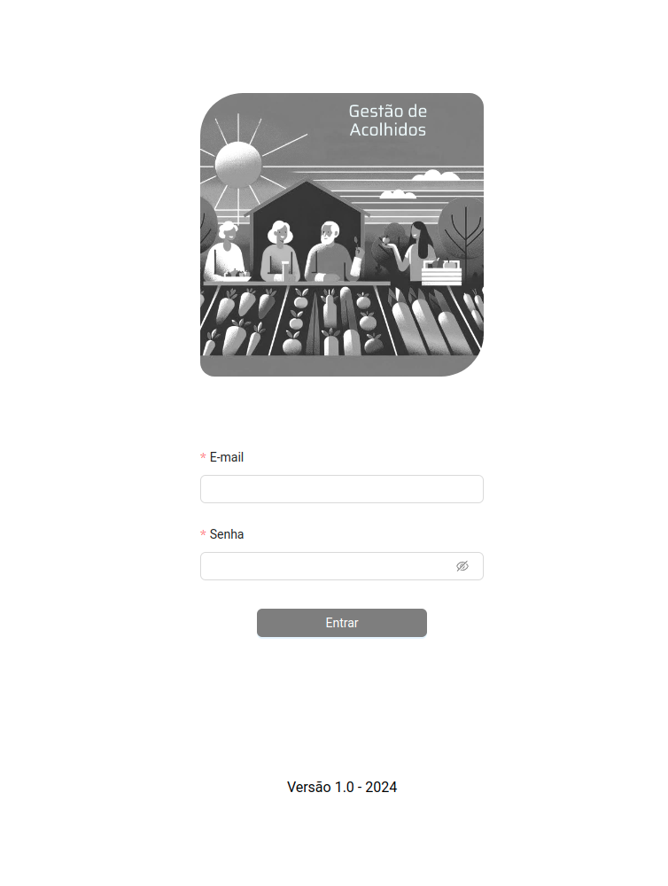

Tela Inicial de Login. Fonte: Gestão de Acolhidos

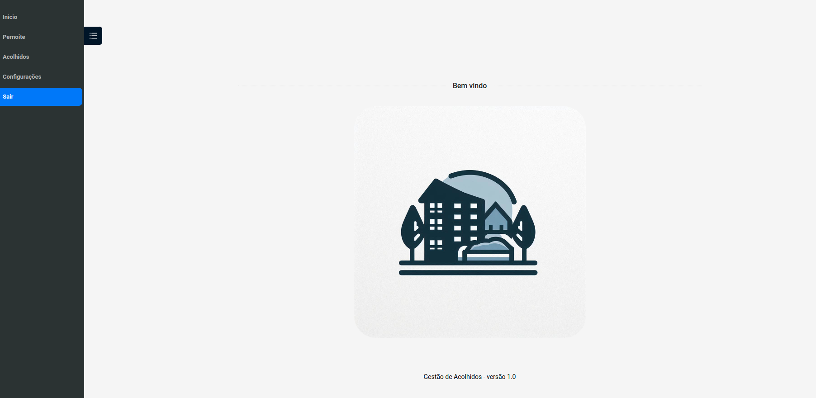

Home page. Fonte: Gestão de Acolhidos

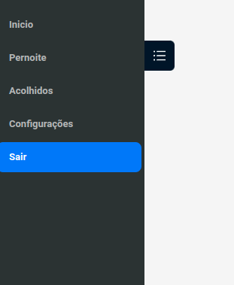

Menu de opções do sistema

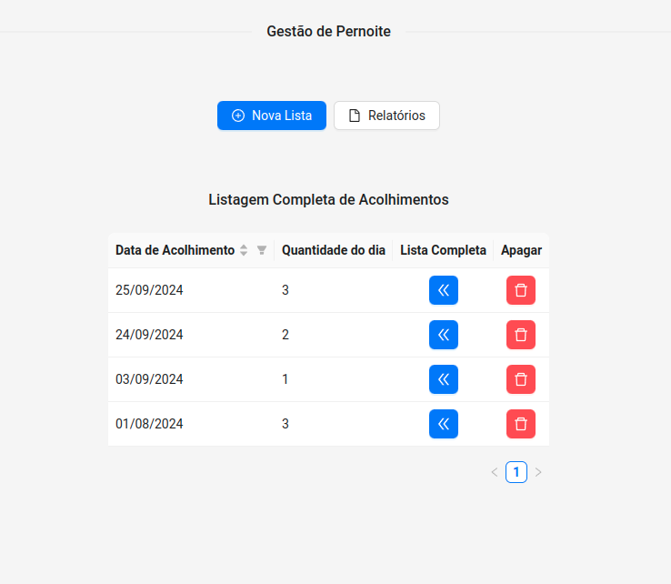

Gestão de Pernoite. Fonte: Gestão de Acolhidos

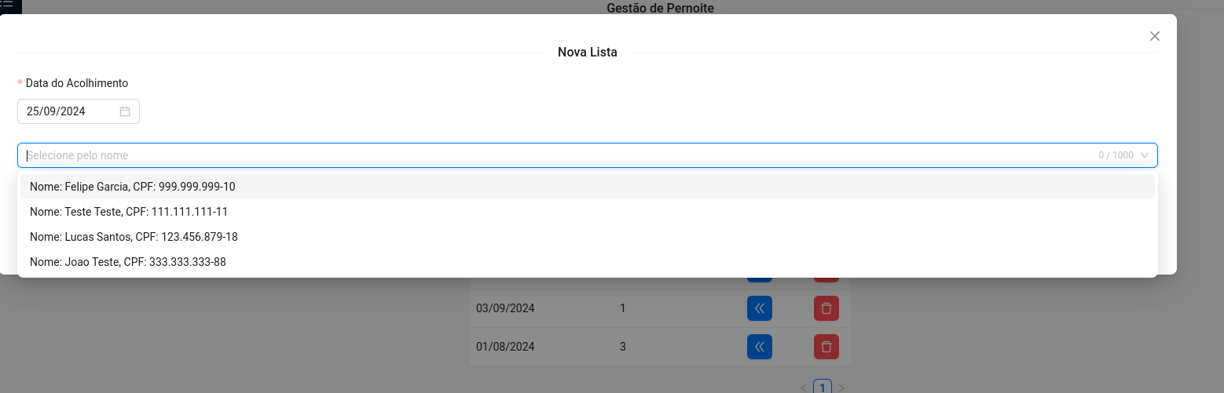

Tela de Criação de uma Lista de Pernoite. Fonte: Gestão de Acolhidos

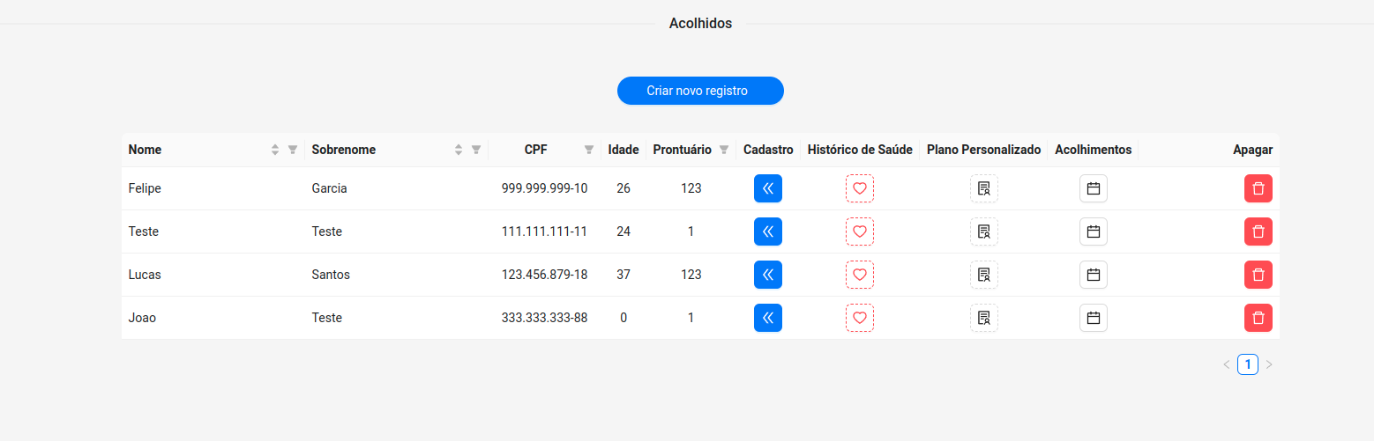

Tabela com todos os acolhidos registrados. Fonte: Gestão de Acolhidos

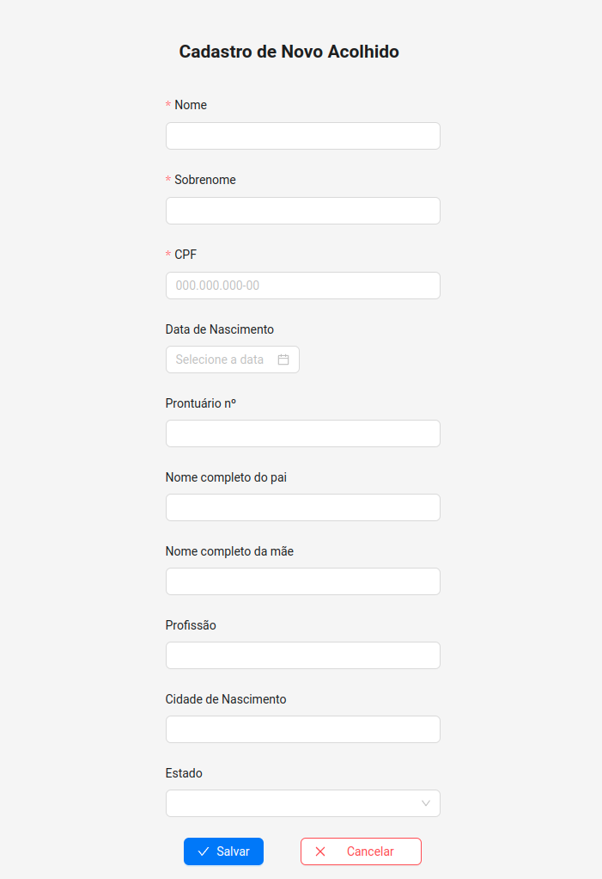

Formulário de cadastro de acolhido – dados iniciais. Fonte:Gestão de Acolhidos

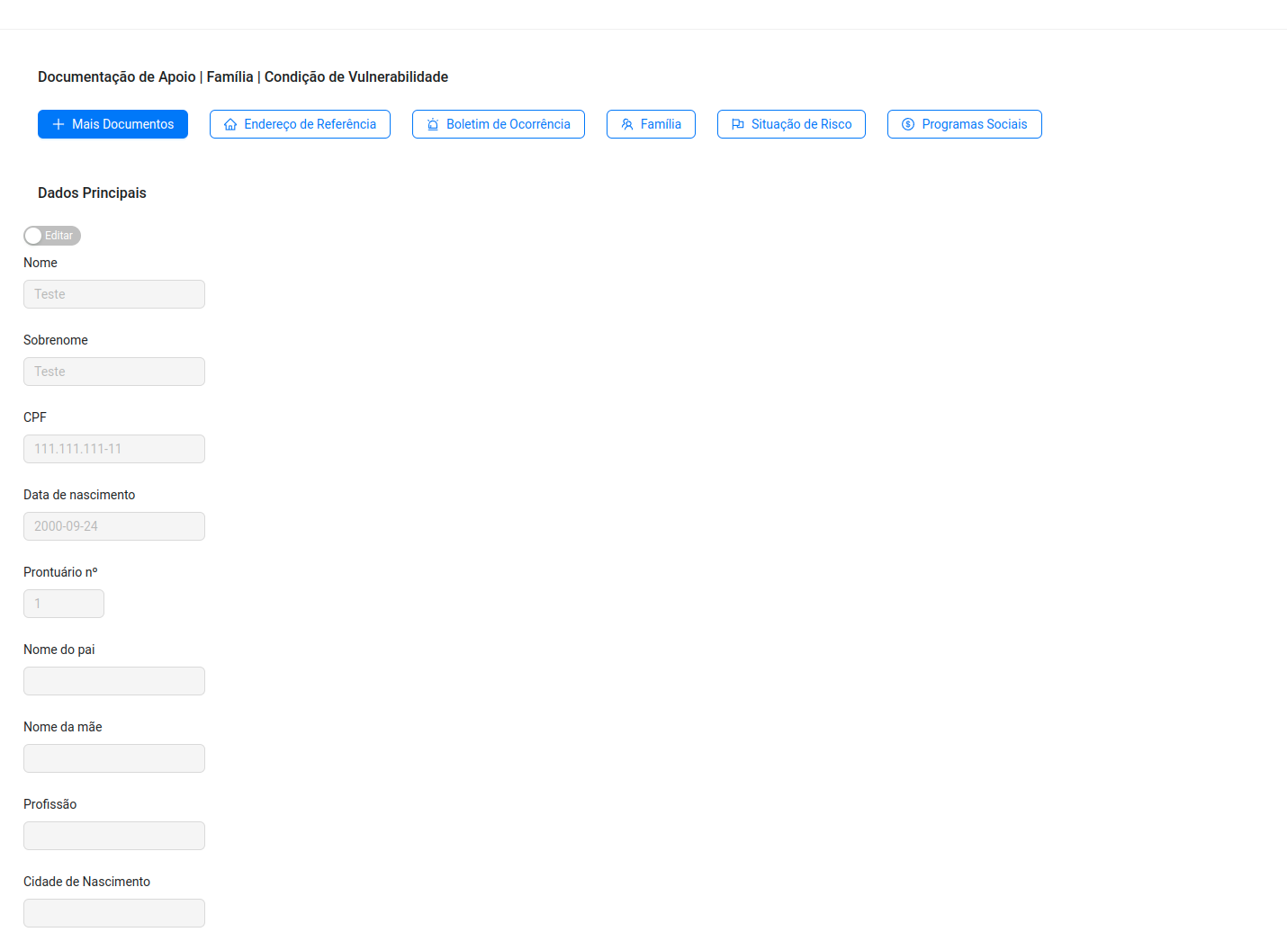

Tela de cadastro complementar. Fonte: Gestão de Acolhidos

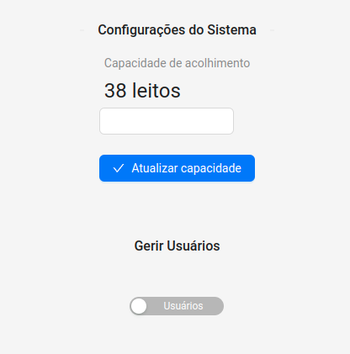

Tela de configuração – botão de gestão de usuários fechado. Fonte: Gestão de Acolhidos

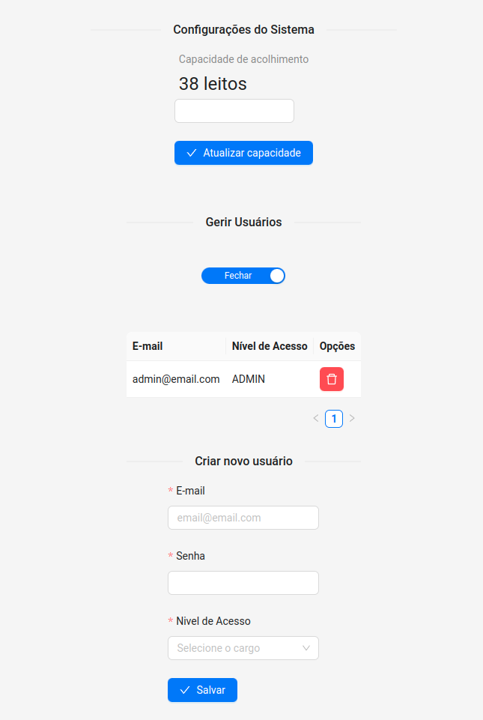

Tela de configuração com gestão de usuários – botão expandido. Fonte: Gestão de Acolhidos

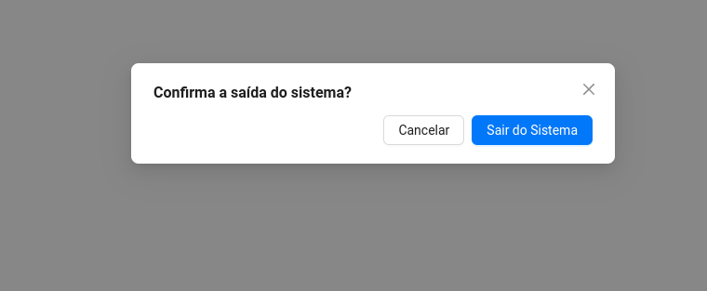

Seleção do botão de logout (sair do sistema). Fonte: Gestão de Acolhidos

Referências

JOHNSON, Rod; HOOD, Juergen. *Spring in Action*. 5. ed. Manning Publications, 2023.

KRILL, Paul. *React: Up & Running: Building Web Applications.* O'Reilly Media, 2017.

FIELDING, Roy Thomas. *Architectural Styles and the Design of Network-based Software Architectures*. Dissertation (Ph.D.) – University of California, Irvine, 2000.

SOMMERVILLE, Ian. *Engenharia de Software*. 10. ed. Pearson, 2011.

STONEBRAKER, Michael; HELLERSTEIN, Joseph M. *Readings in Database Systems*. 4. ed. MIT Press, 2015.

BROWN, Tim. *Design thinking: uma metodologia poderosa para decretar o fim das velhas ideias*. Rio de Janeiro: Elsevier, 2010.

FERNÁNDEZ, Pablo. *JWT Handbook: everything you need to know about JSON Web Tokens*. São Francisco: Auth0, 2020.

NIELSEN, Jakob. *Usability Engineering*. San Diego: Morgan Kaufmann, 2012.

MERKEL, Dirk. *Docker: lightweight Linux containers for consistent development and deployment*. Linux Journal, v. 2014, n. 239, p. 2, 2014.

Anexos

Anexo A – Ficha cadastral do acolhido – Frente

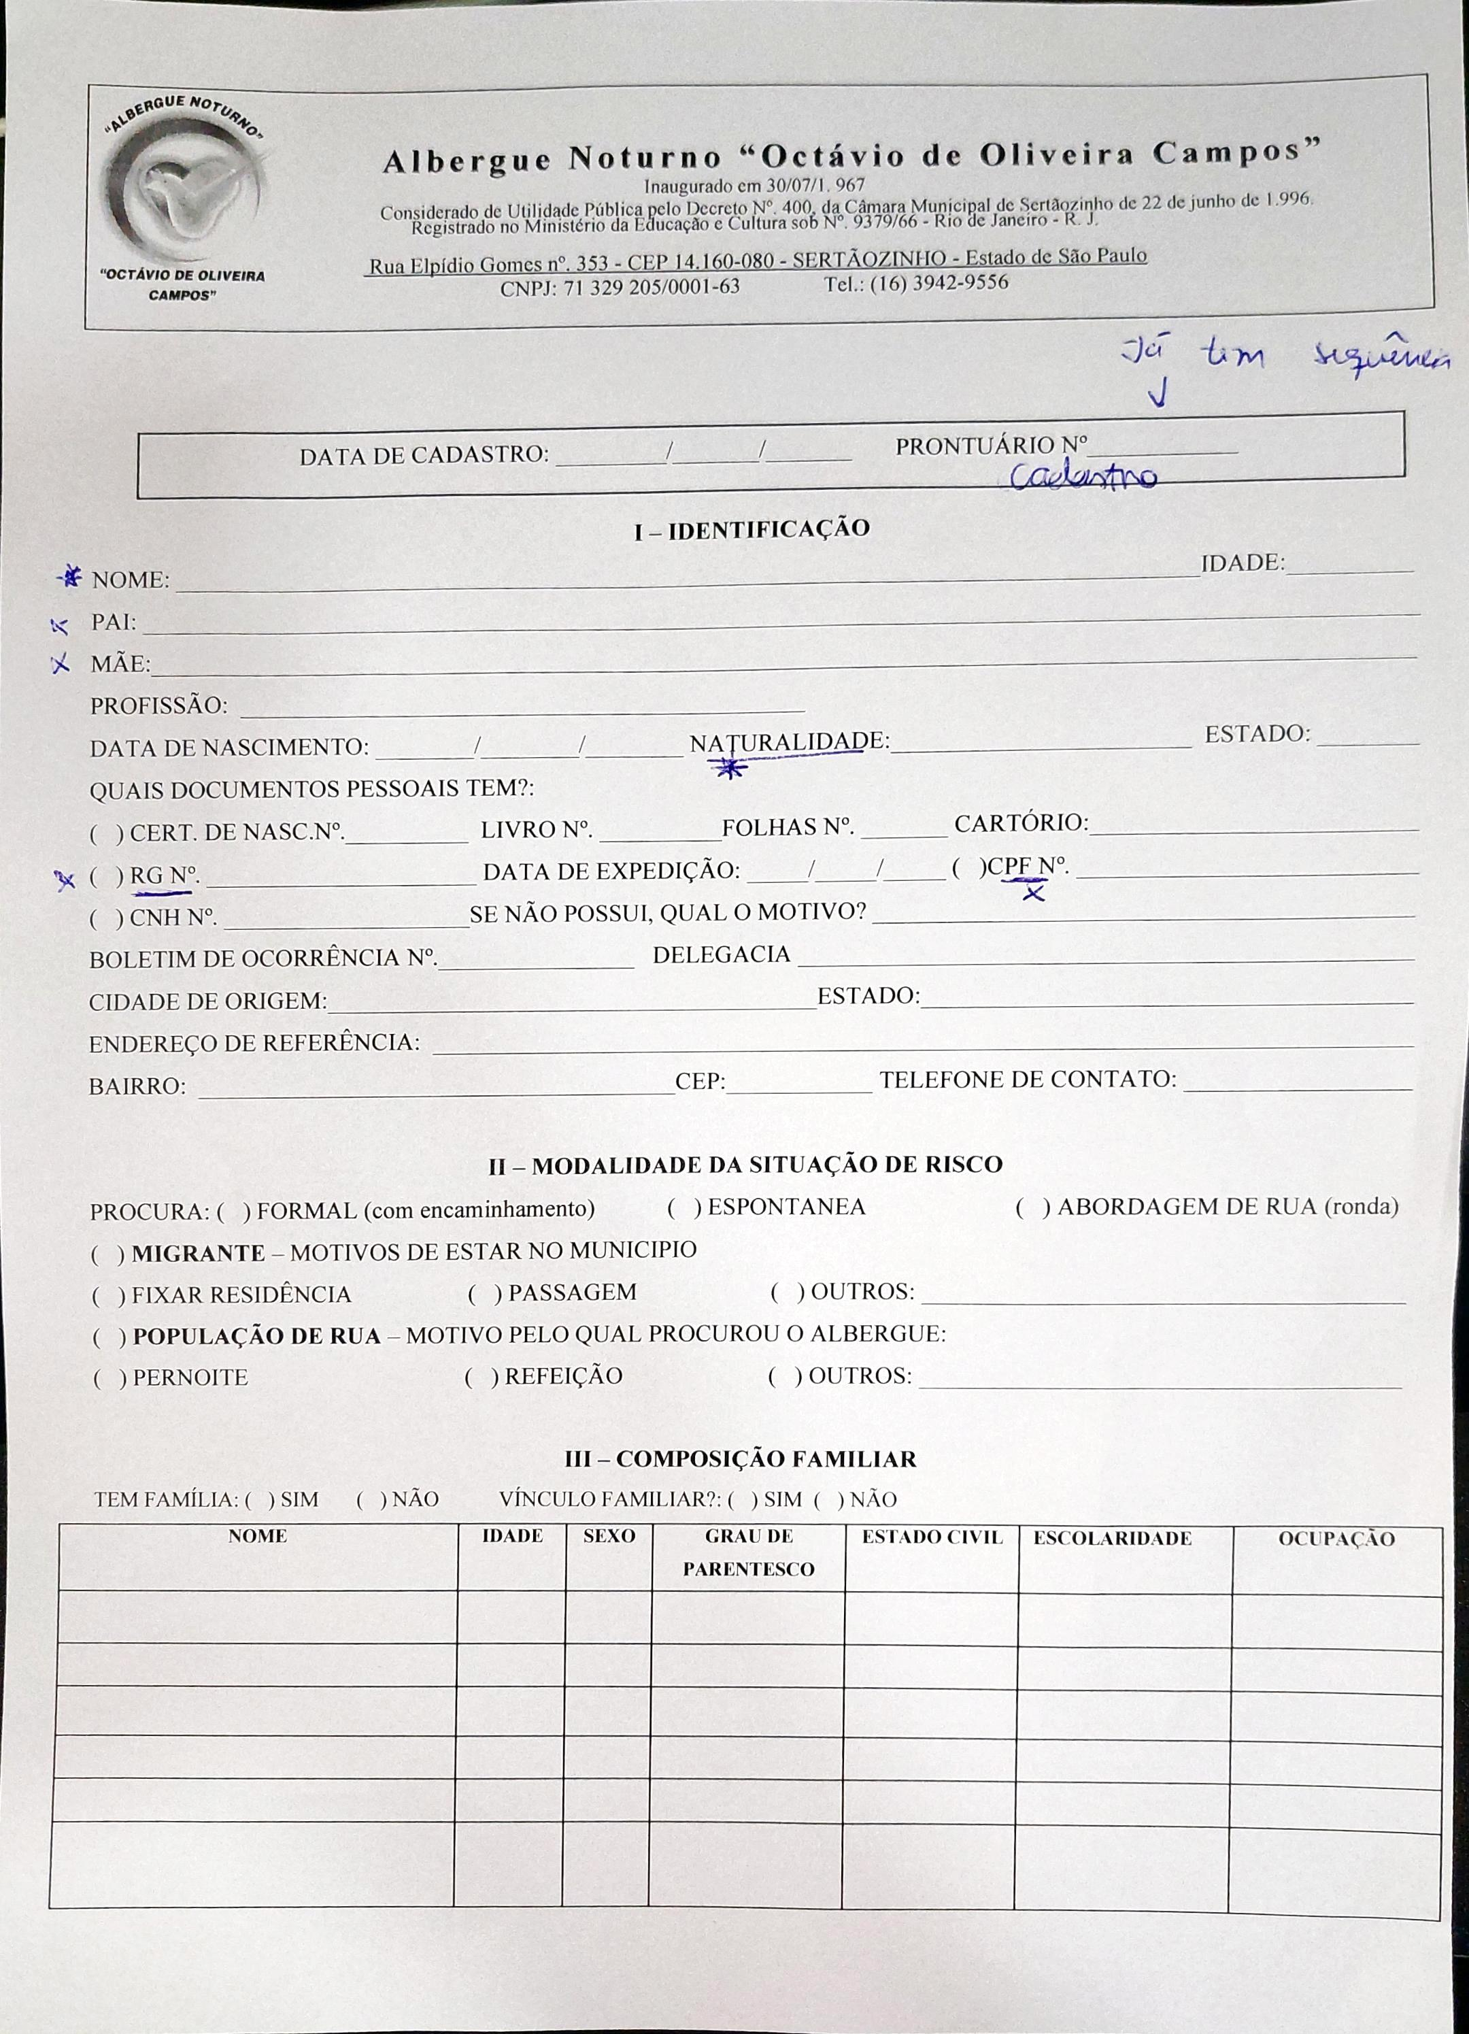

Anexo B – Ficha Cadastral do Acolhido - Verso

